# Archivo:Logo Instituto Politécnico Nacional.png - Wikipedia, la enciclopedia libreArchivo:EscudoESCOM.png - Wikipedia, la enciclopedia libreINSTITUTO POLITÉCNICO NACIONAL

# ESCUELA SUPERIOR DE CÓMPUTO

Vargas Hernández Carlo Ariel

Análisis de algoritmos

3CM15

Ejercicios 05



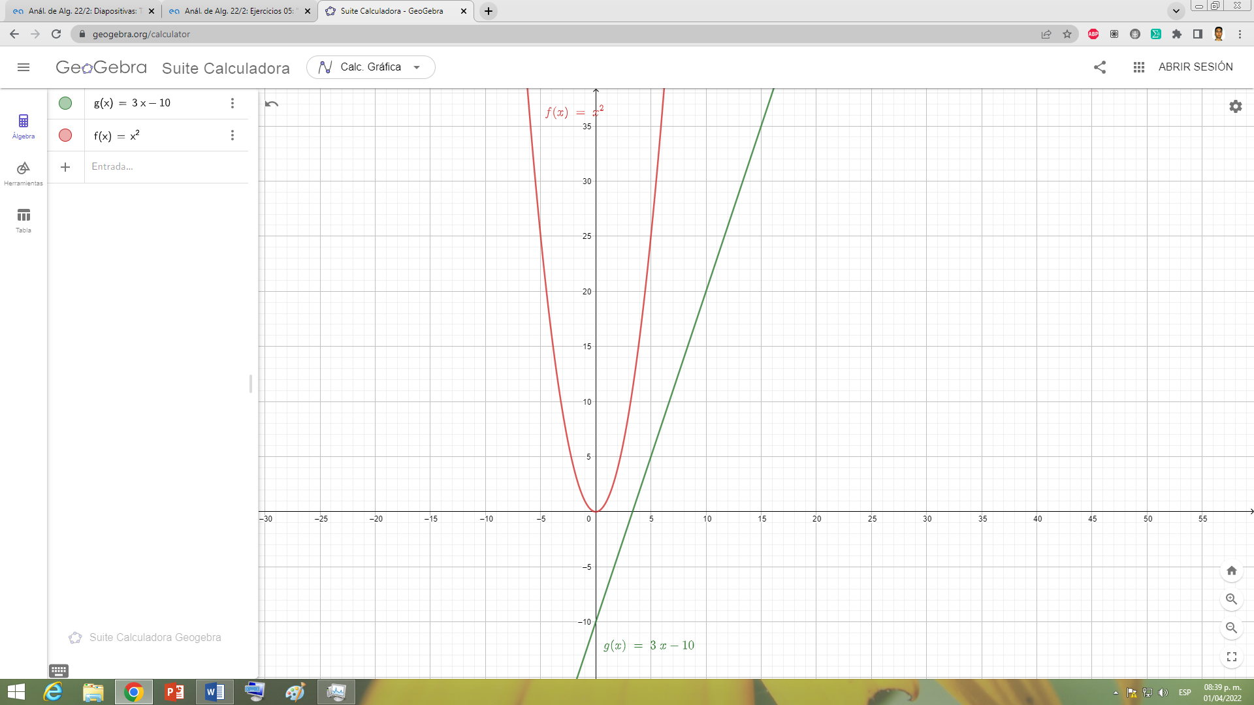Probar el dominio de una función sobre otra:

g(x)=O(f(x))

g(x) ≤ c f(x)

**Ejercicio 1**

f(x)=x2

g(x)= 2x2+300x-1000

2x2+300x-1000 ≤ cx2

300x-1000 ≤ (c-2) x2

3x-10 ≤ (c-2) x2/100

Con c=102 para eliminar el 100 divisor

3x-10 ≤ x2

f. d. g. a partir de para cualquier x0

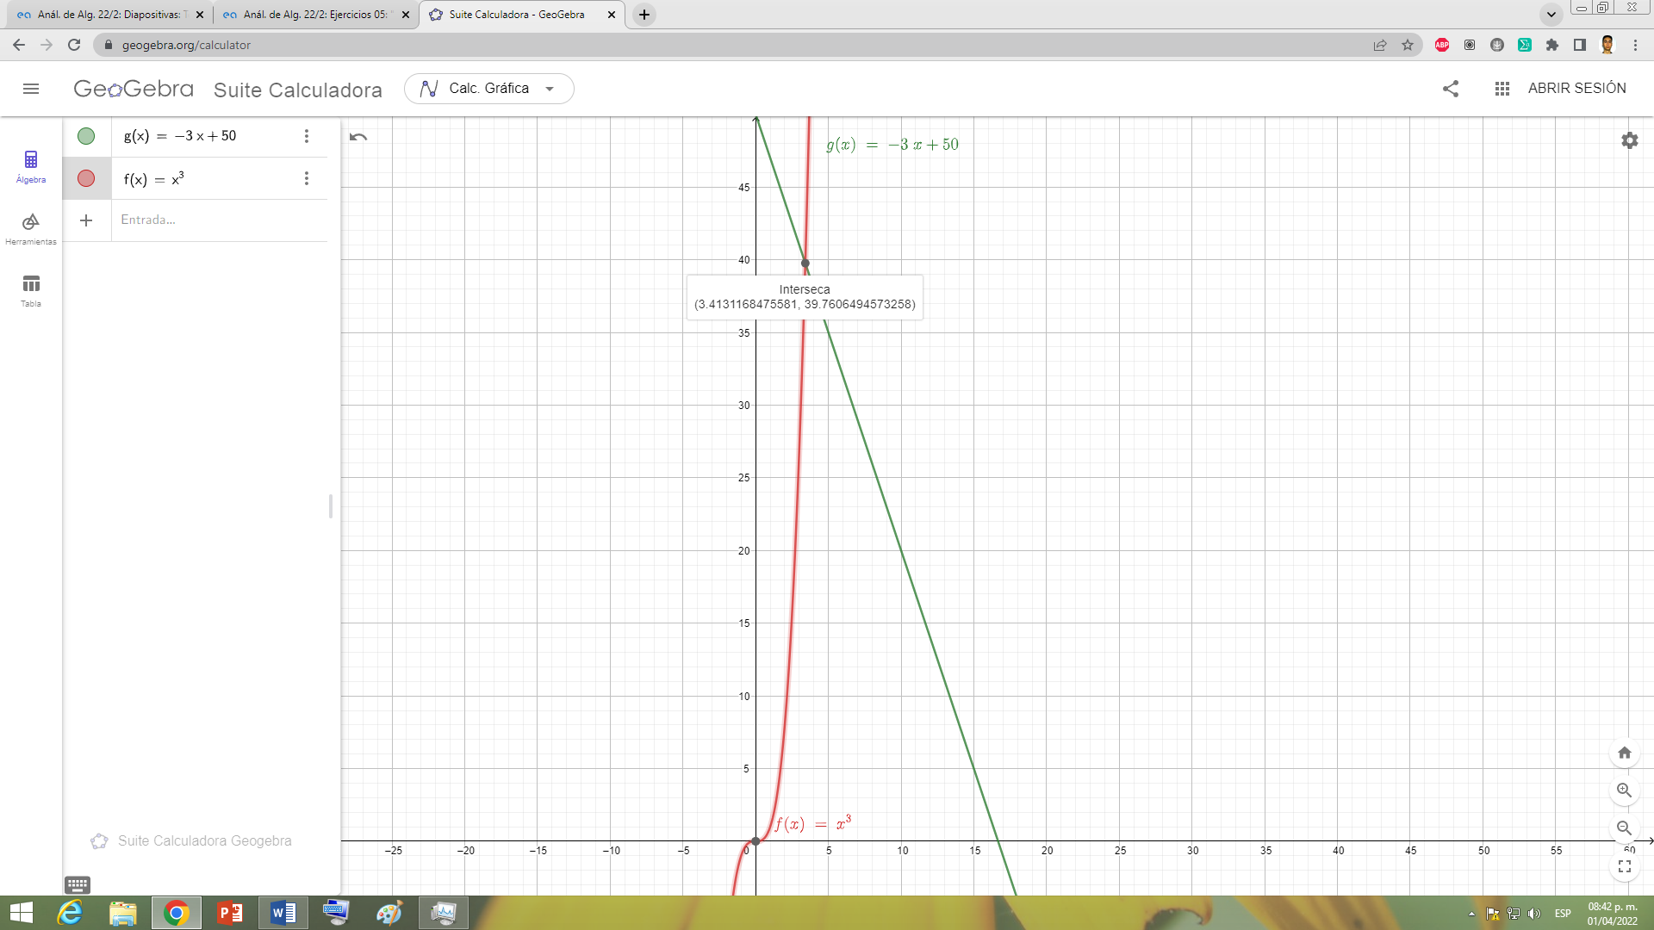

**Ejercicio 2**

f(x)=x3

g(x)=2x3-30x+5002x3-30x+500 ≤ cx3

-30x+500 ≤ (c-2) x3

-3x+50 ≤ (c-2) x3/10

Con c=12

-3x+50 ≤ x3

f. d. g. a partir de x0=3.41

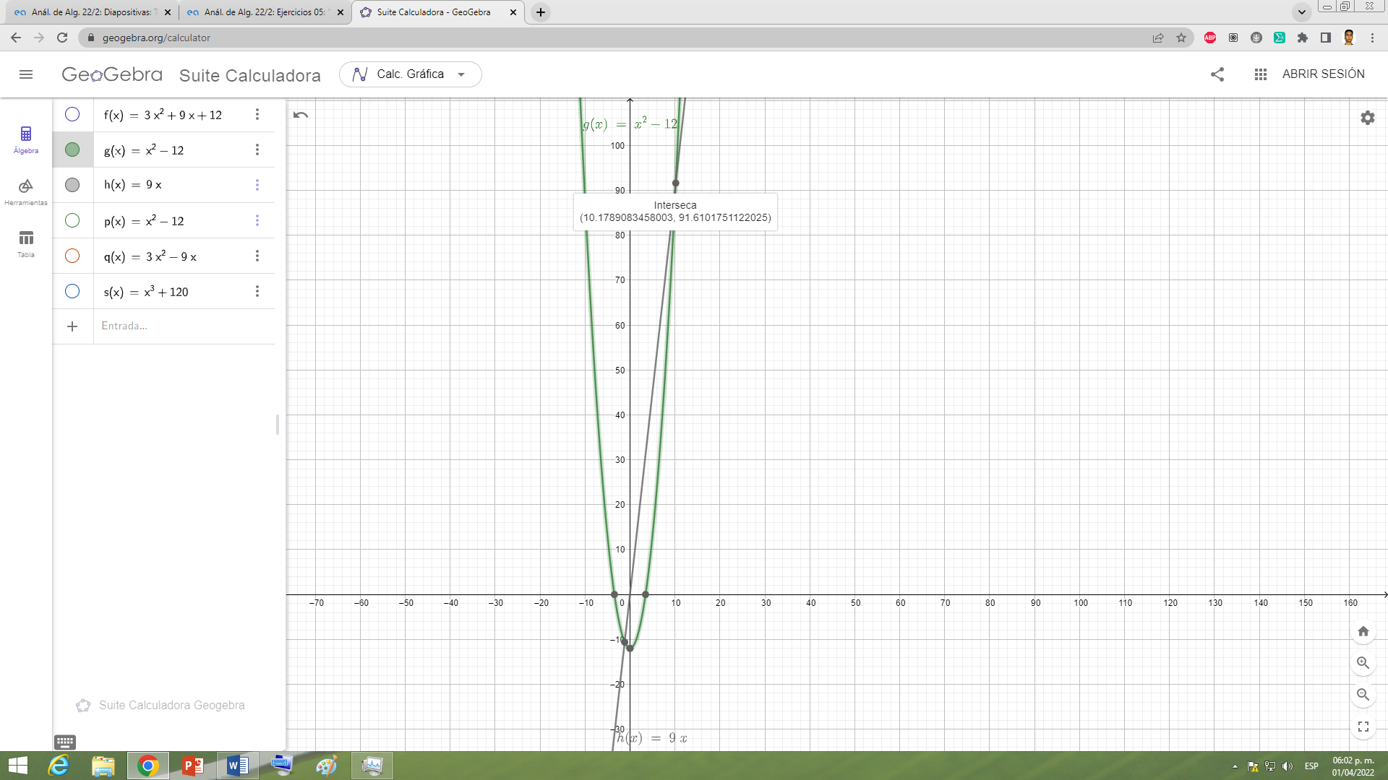**Ejercicio 3:**

ft(n)=3n2+9n+12 є O(2n2)

3n2+9n+12 ≤ c2n2

9n+12 ≤ (c2-3) n2

Con c=2

9n ≤ (4-3) n2-12

9n ≤ n2-12

Esto se cumple a partir de un x0=10.17 :. 3n2+9n+12 є O(2n2)

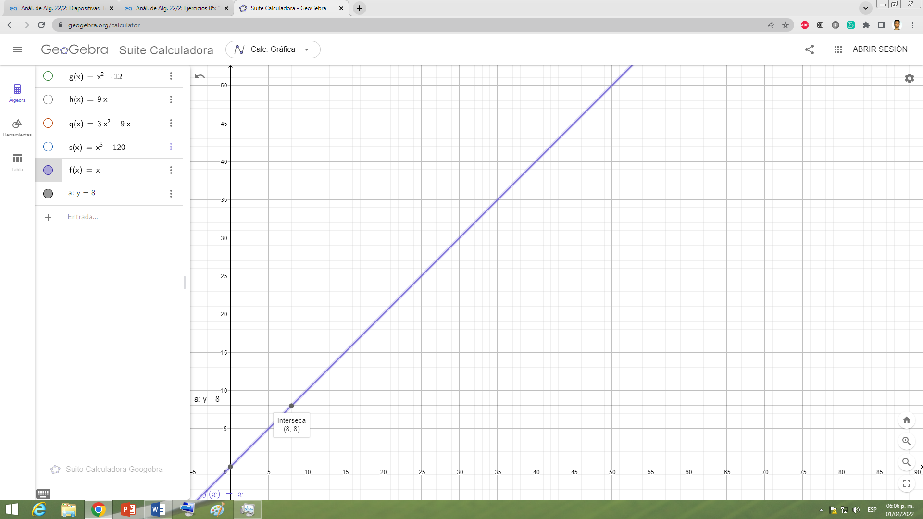

**Ejercicio 4:**

ft(n)=2n+8 є O(n)

2n+8 ≤ cn

8 ≤ (c-2)n

C=3, x0=8 :. 2n+8 є O(n)

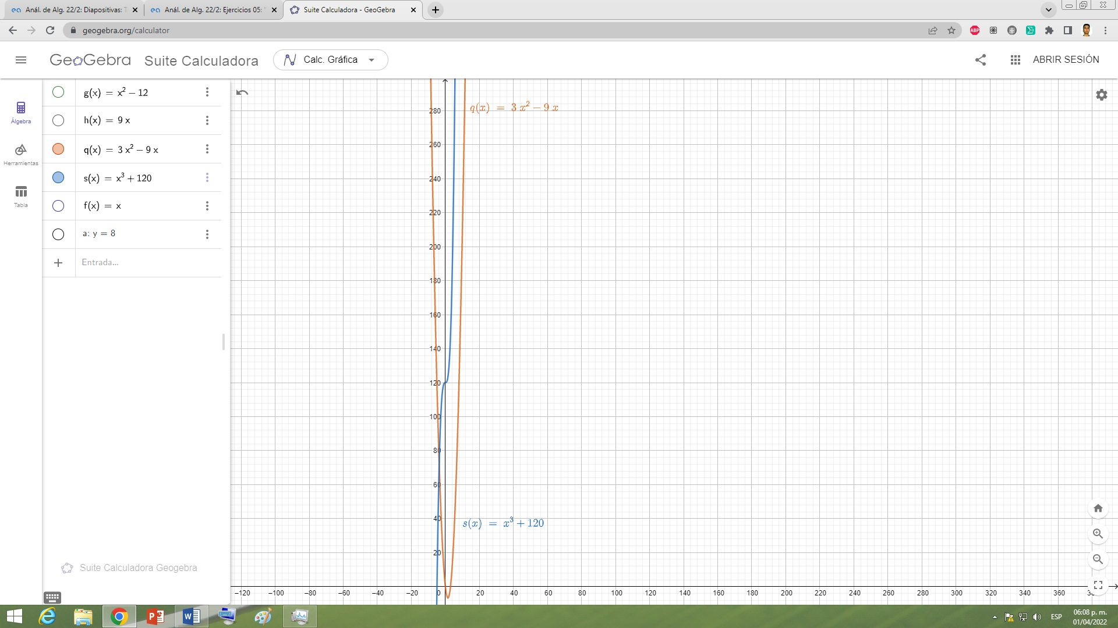

**Ejercicio 5:**

ft(n)=2n3-3n2+9n+120 є O(n3)

2n3-3n2+9n+120 3n2+9n+12 cn3

-3n2+9n ≤ (c-2) n3-120

-(c-2) n3+120 ≤ 3n2-9n

C=1 se cumple para valores de x0 mayores a 0

:. 2n3-3n2+9n+120 є O(n3)

Nota: f(x)= Ѳ(g(x)) si y solo si f(x)=O(g(x)) y f(x)=Ω(g(x))

**Ejercicio 6:**

ft(n)=2n3+3n2+9n+120 є Ѳ(n3+ n2)

¿f(x)=O(g(x))?

2n3+3n2+9n+120 ≤ c(n3+ n2)

9n+120 ≤ (c-2) n3+(c-3) n2

c=50 (para que se aprecie mejor en la gráfica)

9n+120 ≤ 48n3+47n2, x0=1.13

:. f(x)=O(g(x))

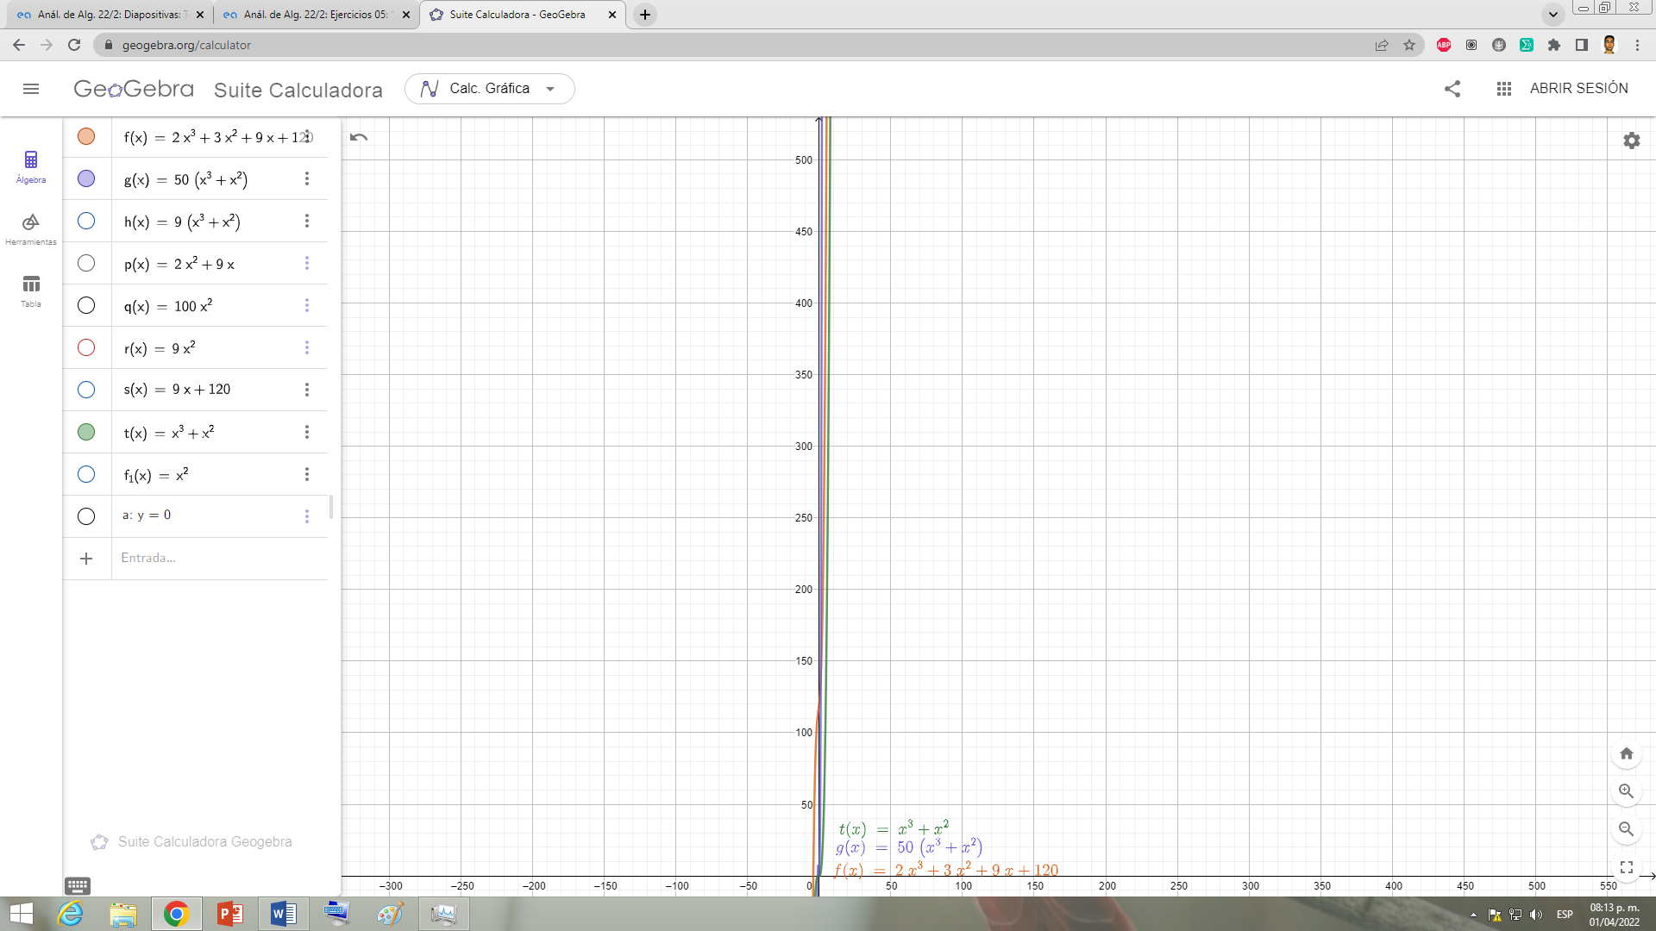

¿f(x)=Ω(g(x))?

c(n3+ n2)≤ 2n3+3n2+9n+120

(c-2) n3+(c-3) n2 ≤ 9n+120

Con c=1

- n3-2n2 ≤ 9n+120

Con x0=n

:. f(x)=Ω(g(x))

:. f(x)= Ѳ(g(x))

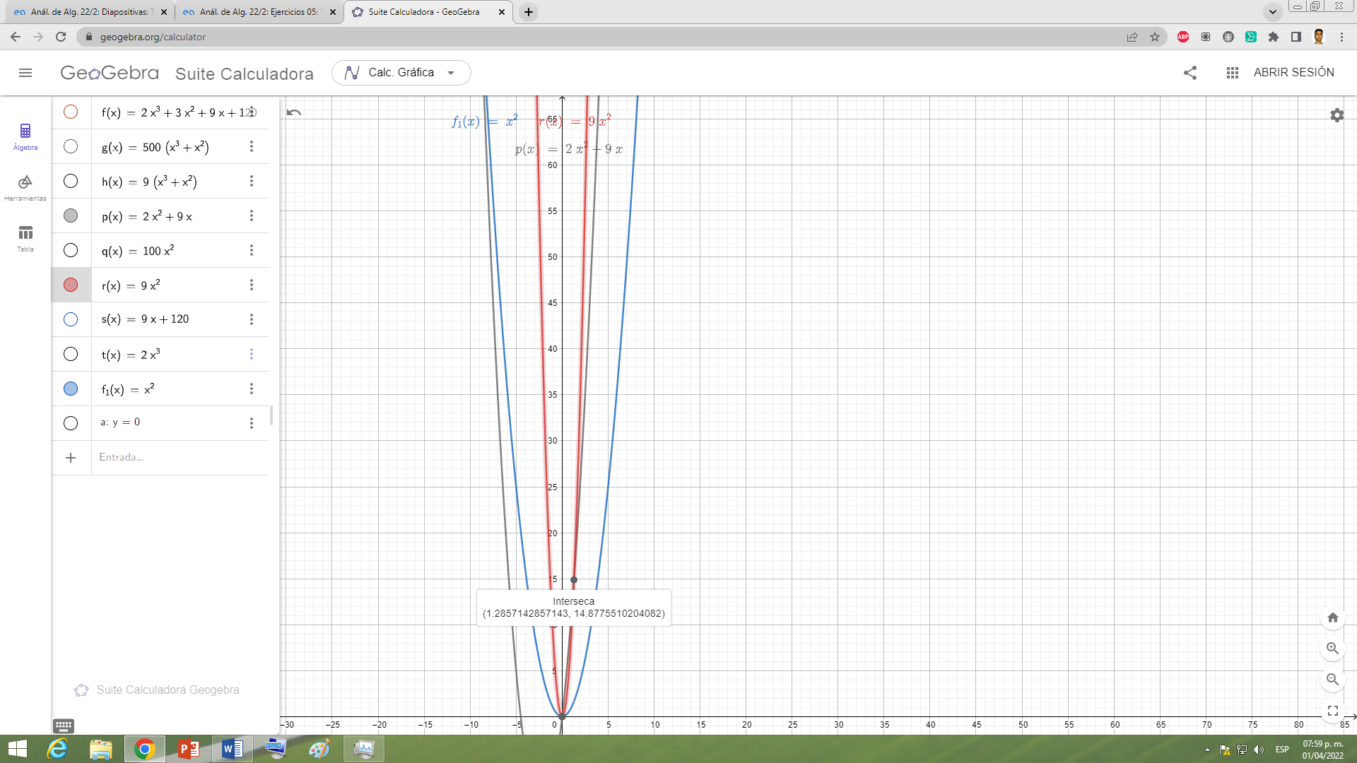

**Ejercicio 7**

ft(n)=2n2+9n є Ѳ(n2)

¿f(x)=O(g(x))?

2n2+9n ≤ cn2

9n ≤ (c-2)n2

C=9

9n ≤ 9n2, x0=1

:. f(x)=O(g(x))

¿f(x)=Ω(g(x))?

c(n2) ≤ 2n2+9n

(c-2)n2  ≤ 9n

Con c=1

n2  ≤ 9n a partir de x=n

:. f(x)=Ω(g(x))

:. f(x)= Ѳ(g(x))